“乐闪”短视频APP项目文档

技术小组 se3-se1601小组
小组成员 张哲，蒋富豪，阳帅
指导教师 龚伟
起止时间2018年10月 ～

重庆师范大学软件工程专业

项目地址：git@219.221.10.67:se3-se1601/Shine-with-joy.git

摘要
项目背景：
随着移动互联网的迅猛发展，移动互联网网速不断提升并且资费在不断的降低，一批又一批依赖于快速的上传和下载网速而诞生的移动互联网应用逐步进入公众的视野，我们团队在对此的基础上，依据人们快节奏的生活习惯，萌生出做一款“乐闪”小视频APP的想法。人们可以利用这款app来打发零碎的时间。
项目目标：
目标一：在未交付项目时，该移动应用程序初步目标应能实现用户的注册登陆，以及用户之间的聊天功能。
目标二：在项目交付后3个月内，每个项目系统的用户都能在局域网下上传视频的操作，其他用户能够随机播放并且下载这些视频。
目标三：在基础功能都完成后，用户可以对视频进行点赞或者屏蔽的功能，此app能通过用户所收藏视频类型优先推荐这些类型的视频。并且添加游客观看功能。
开发过程：
采用V-Play基于Qt for android 套件开发，初步完善基本流，录制视频，上传视频，下载视频，用户登录，私聊的基本流。
结果：
第一次迭代完成视频的播放，上传，录制基本流。
产品综述
- 乐闪短视频是一款应用程序。
- 为用户提供观看视频，上传视频的平台。
- 不同于视频播放器，并不能播放电影和长视频。
- 目标：综合抖音及QQ，微信，将视频与交友相结合，基于已有产品上的创新，灵魂社交
- 效益：通过播放广告，用户付费权限等获取收益。
- 关键词：视频分享，社交，时尚。

目录
摘要 2
1 愿景文档 5
1.1 问题描述 5
1.2 涉众类型 5
1.2.1 项目涉众 5
1.2.2 系统涉众 6
1.3 用户分析 6
1.3.1 用户分类——直接用户 6
1.3.2 用户分类——间接用户 6
1.3.3 用户角色分析 6
1.4 关键涉众和用户需求 7
1.5 竞争与替代品 7
1.6 产品简介 7
1.6.1产品前景 7
1.7 产品定位陈述 7
1.8 完整的产品概述 8
1.9 能力总结 8
1.10 产品特性 8
1.10.1 特性列表 8
1.11 其他产品需求 9
1.11.1 可应用标准 9
1.11.2 系统需求 9
1.11.3 许可证及权限 9
1.11.4 性能需求 9
1.12 产品需求综述 9
1.12.1 偏视频社交的应用 9
1.12.2 方便,快捷 10
1.12.3 内容丰富 10
2 用况模型 10
2.1 术语表 10
2.2 参与者类别图 10
2.2.1 粉丝 11
2.2.2 视频管理员 11
2.2.3 程序工程师 11
2.2.4 服务管理员 11
2.2.5 创作者 11
2.3 用况概览 11
2.3.1 主要用况 11
2.3.2 补充用况 11
2.3.3 运行广告业务 12
2.3.4 优化应用 12
2.3.5 审查异常 12
2.4 用况描述——BrowserVideo（浏览视频） 12
2.4.1 简要描述 12
2.4.2 前置条件 12
2.4.3 基本流 12
2.4.4 备选流 13
2.4.5 子流 14
2.5 用例描述——ShareVideo（分享视频） 14
2.5.1 简略描述 14
2.5.2 前置条件 14
2.5.3 基本流 14
2.5.4 备选流 15
2.5.5 子流 15
2.6 operation specification 15
3 分析模型 17
3.1 浏览视频 17
3.1.1 通信图 17
3.1.2 顺序图 17
3.1.3 活动图 18
3.1.4 类图 19

愿景文档

问题描述
要素 | 描述
问题 | 移动互联网速提升和资费的降低，市场缺少一些针对这个变化的软件变革
受影响的是 | 互联网公司，软件公司，相关程序开发团队
结果 | 这不是一个纠正性的开发，而是增强和发现新市场的契机
解决方案的利益 | 公司和服务的新产品和潜在市场包括：  1.推动未来软件市场  2.创造大批就业职位机会  3.更高数量的网络视频达人

涉众类型

项目涉众
涉众名 | 描述 | 职责
开发团队 | 软件开发的人员 | 1.捕获需求，分析需求。  2.设计、开发、测试软件应用。
运维团队 | 软件的维护人员 | 1.负责软件完成之后的日常维护。
监察部门 | 审查软件政府部门和公司自己成立的审查部门 | 1.在软件完成之后，对其进行监督。
技术顾问 | 为应用的开发提供技术指导，通常具备了过硬的行业知识 | 1.为软件的开发提出建设性的提议。  2.为项目的开发团队解决技术性的难题。

系统涉众
涉众名 | 描述 | 职责
推广商 | 软件的推广人员 | 1.推广该软件，为软件增加用户
投资方 | 为开发团队提供金钱方面的支持 | 1.确保项目的资金充足。  2.确保软件研发的符合要求。
同类软件方 | 与乐闪同类型的软件的各类人员 | 无

用户分析

用户分类——直接用户
用户类别 | 备注 | 年龄段 | 特征
管理用户 | 负责监察软件中的视频是否合格 | 无 | 1.了解基本的法律知识。  2.拥有良好的道德素养，理解能力强。  3.拥有极强的专业知识。
高级用户 | 各个行业的大牛（娱乐明星，技术大牛，科学家，教育家等等），应用的主要用户 | 无 | 1.在各个行业取得一定成就的人。  2.分享的视频将会吸引更多的人成为该软件的普通用户，比如明星吸引追星者，技术大牛吸引对该技术有兴趣的人。
普通用户 | 各行各业，各个年龄段，由于各种原因被软件吸引的人，应用的主要用户 | 18岁以下 | 1.受到监护人的管制。  2.辨别是非的能力薄弱。  3.自控能力薄弱。
普通用户 | 各行各业，各个年龄段，由于各种原因被软件吸引的人，应用的主要用户 | 18-35岁 | 1.拥有强大的学习能力，也有巨大的好奇心。  2.渴望表现自己。  3.基本拥有自控力。
普通用户 | 各行各业，各个年龄段，由于各种原因被软件吸引的人，应用的主要用户 | 35岁以上 | 因他人而对软件产生兴趣

用户分类——间接用户
用户类别 | 备注 | 特征
其它软件的用户 | 使用抖音这类短视频软件的用户 | 熟悉软件的操作，对于短视频软件有兴趣

用户类型-角色的分析
角色 | 用户类型 | 包含涉众类型 | 责任 | 参与
视频管理员 | 管理用户 | 监察部门 | 1.监察软件是否符合法律规定 | 1.监察在软件运行过程中是否有违反法律的地方
程序管理员 | 管理用户 | 运维团队  开发团队 | 1.负责软件的日常维护  2.软件的研发与更新  3.修复bug | 1.软件完成后调试软件是否安全  2.软件投放使用后，检查软件的安全  3.完整的参与到软件开发的大部分环节
粉丝 | 普通用户 | 用户  投资方  推广商 | 1.同意软件使用条款  2.使用软件浏览视频  3.不得通过软件做违法的事  4.软件运行时发现bug，及时提醒运维人员 | 1.软件完成后实用软件
广告管理员 | 管理用户 | 广告商 | 1.专门负责广告的投放 | 1.熟练使用软件
创作者 | 高级用户  普通用户 | 用户  投资方  推广商 | 1.使用软件分享视频 | 1.熟练使用软件  2.拥有自己的才艺

关键涉众和用户需求
在开展专题研讨会后，确定了如下几个涉众和用户需求。
从普通/高级用户角度：
——整个软件应该可以提供上传视频，下载视频，在线浏览视频的基本功能
——在帐号密码遗失过后，可以找回密码或帐号
——可以简单的对我所拍摄的短视频进行编辑和美化
——我希望可以拍出更美的自己
从广告商角度：
——这个软件需要留有能够投放广告的应用显示区域
——尽可能的让用户点击这个广告，以此产生广告效益
从投资商角度：
——提供能够吸引用户使用的产品
——提供与市场同类产品所不具有的显著特性
——可以轻易的使用和展示
——较高的利润，较低的成本控制

竞争与替代品
——以抖音为代表的短视频应用
——以QQ等为代表的交友软件

产品简介

1.6.1产品前景
一款独立的短视频应用程序，在PC端，手机都可使用。

产品定位陈述
for（为） | 主要针对学习或者工作压力大的年轻人群体
who（谁） | 希望能够提供符合年轻人娱乐特性的产品（即即时性，简洁性）
the（产品名） | 一个“乐闪”短视频APP
That（它） | 带来与以往不同的娱乐体验，活跃的互联网人员群体，促进该软件的传播
Unlike（不像） | 腾讯公司几年前的“微视”
Our product（产品） | 基于已有4G网速，较短的视频时间，方便的浏览方式

完整的产品概述
- “乐闪”短视频APP是一款社交类软件。
- 通过“乐闪”你可以分享你的生活，同时你也可以认识更多的朋友，了解各种奇闻趣事。
- “乐闪”实质上是一个专注年轻人的音乐短视频社区，用户可以选择歌曲配以短视频，形成自己的作品。
- 为用户提供观看视频，上传视频的平台。
- 目标：综合抖音及QQ，微信，将视频与交友相结合，基于已有产品上的创新，灵魂社交
- 效益：通过播放广告，用户付费，后期开放商投资等获取收益。

能力总结
全称：“乐闪”短视频APP，该系统必须利用好已有的移动网速条件下，此处要求移动数据网络至少4Mbps（即大概400Kbits/s以上的下载速度）。软件提供给用户观看短视频，上传短视频，下载短视频的基本功能，后期需要添加关注，粉丝，聊天的功能，产品特点如下：
——这不是一个视频播放器，且并不提供常见视频资源的点播功能（参考爱奇艺、优酷等）
——项目的后期版本包含一个关注子系统（参考微博）
——一个简单的在线聊天工具（参考QQ，微信）

产品特性

特性列表

序号 | 特性 | 优先级 | 目标发布 | 分配
1 | 注册登录账户的渠道 | 关键的 | 初次迭代
2 | 上传视频 | 关键的 | 第二次迭代
3 | 下载中断，支持断点续传 | 重要的 | 暂定
4 | 下载路径的自由选择 | 有用的 | 暂定
5 | 编辑视频时有备选的背景音乐 | 有用的 | 暂定
6 | 实时视频浏览 | 关键的 | 初次迭代
7 | 个人主页的窗口 | 重要的 | 第二次迭代
8 | 帐号注销和切换的入口 | 重要的 | 第二次迭代
9 | 关注人数和粉丝人数的显示 | 重要的 | 第二次迭代
10 | 提供当忘记密码时找回密码的功能 | 关键的 | 暂定
11 | 显示用户的个性签名 | 有用的 | 第二次迭代
12 | 方便管理员审阅的接口 | 有用的 | 暂定
13 | 按照关键词搜索用户 | 有用的 | 暂定
14 | 页面明暗可随用户喜好设置 | 有用的 | 暂定
15 | 任何人都可以轻松上手 | 关键的 | 暂定
16 | 可以关注自己喜欢的高流量用户 | 有用的 | 暂定
17 | 智能推送给用户经常观看的类似视频 | 有用的 | 暂定
18 | 能够发送消息给其他用户 | 关键的 | 暂定
19 | 短视频的时间限制 | 关键的 | 第二次迭代
20 | 可以编辑我所要上传的视频 | 有用的 | 第二次迭代
21 | 对自己喜欢的视频点赞和评论 | 重要的 | 暂定
22 | 能够收藏喜欢的视频 | 有用的 | 暂定
23 | 个人资料的修改 | 必须的 | 第二次迭代

其他产品需求

可应用标准
由于采用TCP/IP标准，因此必须遵循TCP/IP协议，ISDN标准，以Linux平台开发，文件上传和下载采用FTP协议，遵循GNU 通用公共开源许可v3.0

系统需求
“乐闪”短视频APP初次迭代产品的交付能够部署在linux平台上的计算机，android移动平台上，采用移动互联网，也可以是wlan，支持android 4.0以上平台版本使用

许可证及权限
为了更好的为各个用户提供服务，该软件会在征求用户同意下捕获用户的观看习惯，并会提高该类别推送。
权限依赖：1.使用用户摄像头的权限
2.读写用户存储的权限
3.使用数据和wlan的权限
4.获取用户位置的权限
5.读取手机联系人的权限

性能需求
网络带宽需求：最低需求4Mbps/s

产品需求综述
全称：“乐闪”短视频APP，该系统必须利用好已有的移动网速条件下，此处要求移动数据网络至少4Mbps（即大概400Kbits/s以上的下载速度）。软件提供给用户观看短视频，上传短视频，下载短视频的基本功能，后期需要添加关注，粉丝，聊天的功能，产品特点如下：
——这不是一个视频播放器，且并不提供常见视频资源的点播功能（参考爱奇艺、优酷等）
——项目的后期版本包含一个关注子系统（参考微博）
——一个简单的在线聊天工具（参考QQ，微信）

偏视频社交的应用
此app定位是一个短视频和社交的应用,通过兴趣，寻找相近喜好的“乐闪人”

方便,快捷
基于当下人们的快节奏生活,使用此app操作简单，入手速度快, 用户只需点开app，登录上自己的账号，就可以根据相近的视频兴趣爱好，交友。

内容丰富
此app中的视频大都由广大用户上传,因此内容多样化,并且会根据用户喜欢浏览的视频种类来优先播放视频

用况模型

术语表
名称 | 描述
回复者 | 回复评论动态的人
客户端 | 一个移动应用程序，主要部署在移动平台上（平板电脑，手机），用户必须使用该客户端才可以浏览，上传，下载视频。
视频服务器 | 用于开发者部署视频服务器，在视频服务器上保存视频的信息
登录信息 | 由帐号和密码（系统在用户输入帐号的同时在屏幕上回显所输入的帐号，在输入密码时在屏幕上使用‘*’字符回显所输入密码）
聊天记录 | 包括该用户所有历史聊天信息，包括图片，表情，文字等
帐号 | 粉丝的唯一一串字符编号，系统用它来识别粉丝。
切换帐号 | 对已经登录的帐号进行更换。
粉丝 | 在软件上正式注册账户的正式用户。
游客 | 并未注册账户，直接进行观看的用户。
创作者 | 录制，编辑，上传的粉丝
广告管理员 | 确保软件的运作推广，广告投放活动。
程序工程师 | APP的更新和修复
视频管理员 | 针对多次被用户举报的情况，监察视频，删除违规视频，必要可封闭账户。
主页 | “乐闪”短视频APP的页面主页，用于播放所有视频的页面

参与者类别图

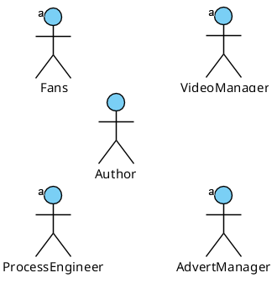

图2-2“乐闪”中的主要参与者

粉丝
在乐闪应用程序上进行活动，可以浏览视频，也可以上传视频，对自己的个人资料进行修改，为喜欢的视频点赞和评论等等。人们在该软件上注册成为正式用户的人。

视频管理员
负责乐闪应用的视频安全监管，对被举报用户或视频进行跟踪，删除违规视频，提醒该视频用户正常使用该应用，在必要是可封闭该账户。

程序工程师
“程序工程师”负责软件的升级和漏洞修复。

服务管理员
“服务管理员”负责确保软件的运作推广，广告投放活动。

创作者
“创作者”负责原创的录制，编辑，上传。对所创作的视频具有保护权。

用况概览

主要用况
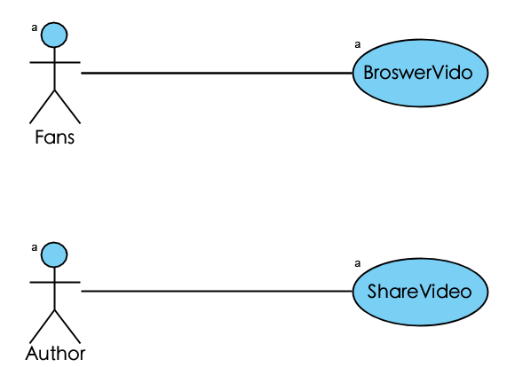

图2-3-1“乐闪”短视频APP基本用况

补充用况

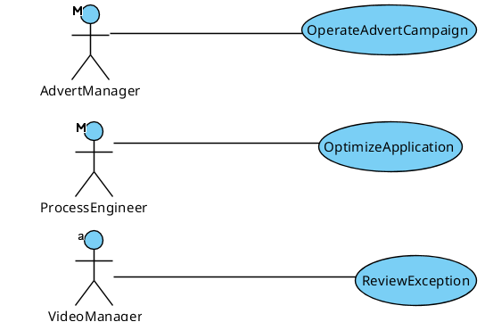

图2-3-2“乐闪”短视频APP补充用况

运行广告业务
该用况描述了服务管理员如何使用乐闪来运行广告业务，市场推广和宣传，在粉丝浏览视频到达一定时间段的时候投放广告。该用例为广告投送方提出。

优化应用
该用况描述了程序工程师如何更新应用，修补漏洞。分析应用性能。

审查异常
粉丝举报某个视频和其他粉丝，视频管理员并根据实时数据分析，跟踪用户和视频的异常内容和行为，处理视频或粉丝。包括封禁账户，删除视频，警告。

用况描述——BrowserVideo（浏览视频）

简要描述
该用况描述了粉丝使用乐闪软件浏览短视频。粉丝短视频APP过后，可以进行浏览，也可以关注视频用户，在喜欢的视频下方评论。支持视频的点赞和转发。用况图参见2-4
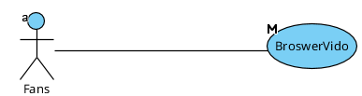

图2-4-1“乐闪”短视频APP粉丝浏览视频用例

前置条件
——用户网络连通正常

基本流
{登录}
1.参与者粉丝打开应用，启动用况。
2.应用提示粉丝在指定的地方填写帐号及密码。
3.粉丝填写账号及密码进行登录。
{验证账户}
4.用于验证粉丝的账号注册和账户与账号密码的匹配。
{观看视频}
5.应用开始自动播放短视频。
{切换视频}
6.粉丝观看当前短视频之后，切换下一个视频。
{用例终止}
7.粉丝退出应用，用例终止。

备选流
1.注册帐号
a.粉丝根据应用提示逐步填写注册信息。
b.如果注册成功,则用例重新回到基本流的{登录}处。
c.如果注册失败,粉丝根据应用提示修改。
2.登录失败
a.在{验证账户}处验证失败
b.重新回到{登录}处,粉丝根据应用提示信息修改帐号Context:Video
- 或密码
3.忘记密码
c.在{登录}处忘记密码，软件提示重新获得密码的步骤。
d.得到密码，跳回{填写账号}进行登录。
4.跳过登录
a.用况直接执行基本流{观看视频}。
5.网络异常
a.提示粉丝检测网络。
6.视频无法播放
a.提示粉丝该视频无法播放,切换到下一个视频。Context:Video

7.游客登录
a.提示粉丝现在仅仅只是游客,无法使用其它功能。
8.关注
a.粉丝在基本流{观看视频}中,手动关注或取关创作该视频的作者。
9.观看视频时的操作
a.粉丝在基本流{观看视频}中,转发该视频。
b.粉丝在{观看视频}时,暂停视频的播放。
c.粉丝重新播放当前视频。
d.粉丝重新播放上一条视频。
e.粉丝评论点赞当前视频。

子流
1.显示视频的信息
a.在{观看视频}处,显示视频的基本信息,让粉丝能简单了解本视频的信息，用来提高粉丝继续观看的欲望。

后置条件
——以浏览的视频不会再一次被推送给同一个粉丝

公共扩充点
无

特殊需求
视频浏览的可靠性
在粉丝浏览视频的过程中，视频播放的成功案例至少99%。

用例描述——ShareVideo（分享视频）
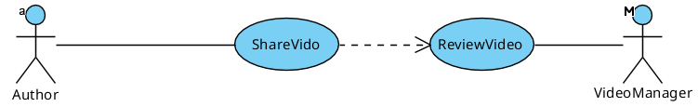
图2-5“乐闪”短视频APP粉丝上传视频

简略描述
该用况描述了创作者录制视频，剪辑上传，在经过初步的审核，确定没有违规画面，就会上传至视频服务器，并推送到其它粉丝的客户端。

前置条件
——手机拥有摄像头
——网络连接正常
——视频无不良信息

基本流
{录制视频}
1.参与者“创作者”打开摄像头开始录制视频，计时开始。
2.计时结束，视频录制结束，并执行{编辑视频}。
{上传视频}
3.编辑完成，保存并上传视频。
4.执行{审核视频}
{通过审核}
5.初步审核通过，视频可以在软件上播放。
{用况结束}
6.用况结束。

备选流
1.创作者上传视频中，取消上传。
a.在上传视频的任何时候粉丝都可以取消上传。
b.在审核过程中也可以取消视频。
2. 网络连接断开
a.提示粉丝网络已经断开。
b.重连网络之后，在上次视频上传进度继续上传。
3.审核不通过
a.视频含有违规内容，粉丝不能上传此视频。
b.视频管理员将违规视频删除
3.删除以前上传视频
a.粉丝对之前视频不满意,删除之前以上传的视频

子流
1.粉丝通过应用编辑视频
a.可以进行美颜,添加滤镜,特效,贴纸等
b.选择添加背景音乐
c.事件流恢复到下一步
2.审核视频
a.上传的视频被粉丝举报将会执行审查视频。
b.视频管理员查看视频内容是否违返法律规定或者道德标准
c.事件流恢复到下一步

operation specification
Context:Video
Operation specification:displayVideo()
Operation intent:Show video lists to Fans
Operation signature:Video::displayVideo() ObjectType::Video
Logic description (pre- and post-conditions):
pre:None
post:result=self.displayVideo
Other operations called:self.swichVideo
Events transmitted to other objects:None
Attributes set:None
Response to exceptions:network error
Non-functional requirements:None

Operation specification:collectVideo()
Operation intent:Like the video
Operation signature:Video::collectVideo() ObjectType::Video
Logic description (pre- and post-conditions):
pre:self->exists
post:result=None
Other operations called:self.dislikeVideo
Events transmitted to other objects:None
Attributes set:None
Response to exceptions:None
Non-functional requirements:None

Operation specification:commentVideo()
Operation intent:publish fans’ views
Operation signature:Video::commentVideo() ObjectType::Video
Logic description (pre- and post-conditions):
pre:self->exists
post:result=None
Other operations called:None
Events transmitted to other objects:None
Attributes set:None
Response to exceptions:None
Non-functional requirements:None
Context:Account
Operation specification:accountLogin()
Operation intent:Fans login themselves account
Operation signature:Account::inputAccount() Account::Information
Logic description (pre- and post-conditions):
pre:self.existAccount()
post:result = self.status
Other operations called:Account::getID() Account::getPasswod()
Events transmitted to other objeects:Home::isLoggedIn()
Attributes set:None
Response to exceptions:Login failed prompt, re-enter login
Non-functional requirements:Retrieve Password

Operation specification:visitorLogin()
Operation intent:Login with guest
Operation signature:Account::visitorLogin() LoginStatus::Enum
Logic description (pre- and post-conditions):
pre:None
post:result = self.Status
Other operations called:None
Events transmitted to other objects:Home::isLoggedIn()
Attributes set:None
Response to exceptions:None
Non-functional requirements:None

Operation specification:enrollAccount()
Operation intent:Tourist get a itself account
Operation signature:Account::setID() ID::String Account::setPassword() Password::String
Logic description (pre- and post-conditions):
pre:None
post:None
Other operations called:None
Events transmitted to other objects:None
Attributes set:None
Response to exceptions:Register for possible error conditions
Non-functional requirements:Unique ID

分析模型

3.1 浏览视频

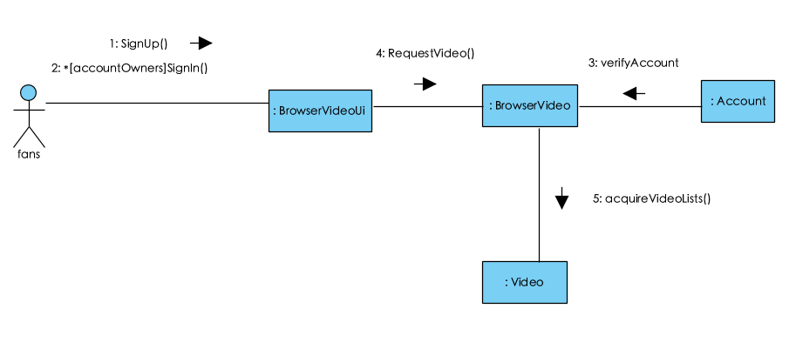
通信图

图 3-1 浏览视频通信图

顺序图
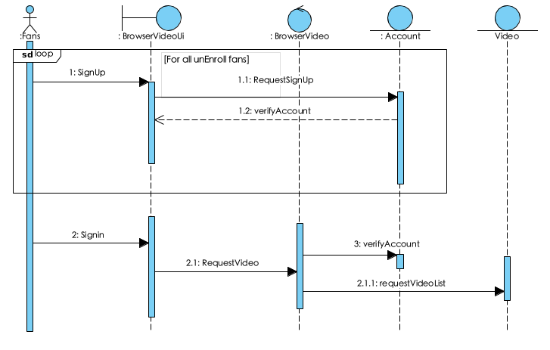

图3-2浏览视频顺序图

活动图

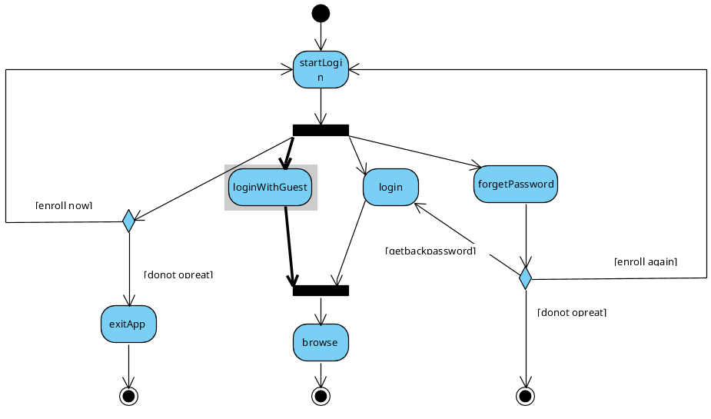

图3-3 浏览视频活动图

类图
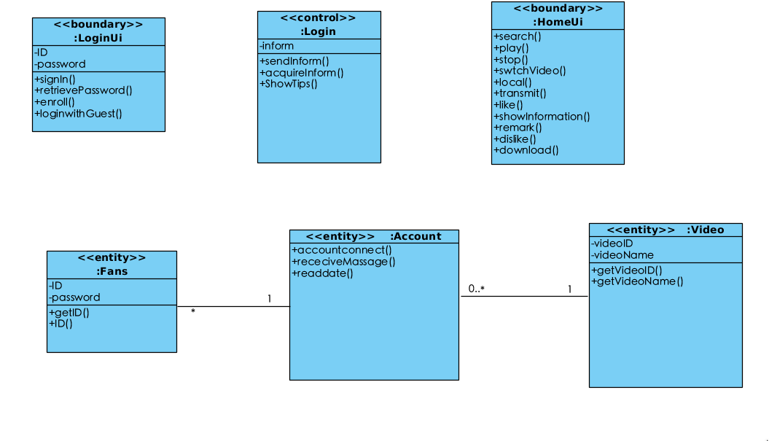
参考文献
- 《软件需求管理用例方法第二版》 Dean Leffingwell，Don Widrig著
- 《Object-Oritented Systems Analysis and Design Using UML》BENNT,MCROBB and FARMEER 著

